«НЕ ЗАБЫВАЙТЕ! ПОМНИТЕ И ЧТИТЕ!
НЕ ЗАБЫВАЙТЕ, ЛЮДИ, О ВОЙНЕ!»

Сценарий праздника ко Дню Победы, в старшей и подготовительной группах, 2022г.

Конспект составили и провели праздник Борисенко Л.В. инструктор по физической культуре, Анисимова М.А. музыкальный руководитель
МБДОУ д/с №44, г. Новочеркасск, Ростовская область.

Цель: формировать патриотические и гражданские чувства дошкольников через обращение к памяти о Великой Отечественной войне.
Задачи:
• Продолжить работу по воспитанию патриотизма у старших дошкольников.
• Развивать нравственно – эстетическое воспитание на примере поступков героев ВОВ;
• Воспитывать чувство патриотизма и гордости за героизм нашего народа, уважение к боевому прошлому нашей Родины.
Предварительная работа: Беседы с детьми о Великой Отечественной Войне, о Дне Победы, о героях войны с использованием иллюстраций. Чтение художественной литературы по теме. Изучение музыкального материала.
Ход мероприятия.
Дети входят в зал и выстраиваются полукругом.
Ребёнок: Навеки вписан в летопись побед
Великий подвиг нашего народа.
Бесценна память тех далеких лет,
И бережно теперь ее шлифуют годы.

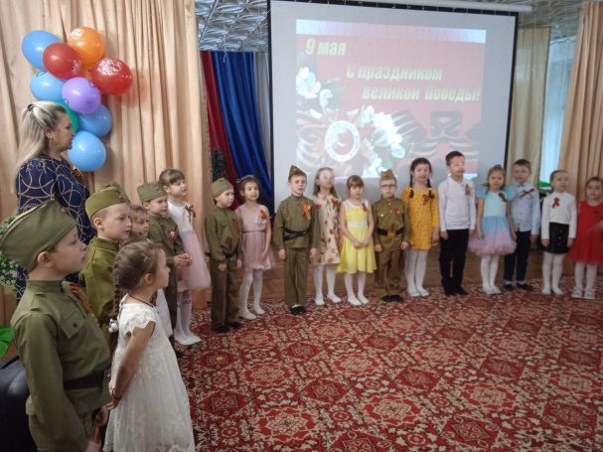
Песня «Славный день Победы». Дети садятся.

Звучит музыка «Священная война», муз. А. Александрова, сл. В. Лебедева-Кумача.
Ведущий: 22 июня 1941 года в жизнь жителей нашей страны ворвалась война. За считаные часы были разрушены города, сёла, деревни.

1-й ребёнок: Все на рассвете мирно спали,
Ночь таяла, как будто тень,
И жители страны не знали,
Какой рождался страшный день.

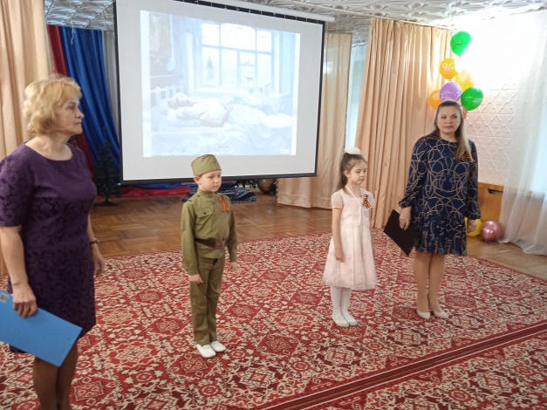

2-й ребёнок: Тот день всю жизнь на «до» и «после»
Разделит раз и навсегда.
Никто не мог представить вовсе,
Что в этот день придёт война!
(Н. Андриянова-Сергеева)

Ведущий: Так в мирную жизнь нашей страны ворвалась война. И на всю страну прозвучали слова:
Вставай, страна огромная, вставай на смертный бой.
С фашистской силой темною, с проклятою ордой!
Видеоряд «Начало войны»
Слайд цифры 1941
Выходят дети, читают стихи:
Ребёнок: Сороковые, роковые,
Военные и фронтовые,
Где извещенья похоронные,
И перестуки эшелонные.
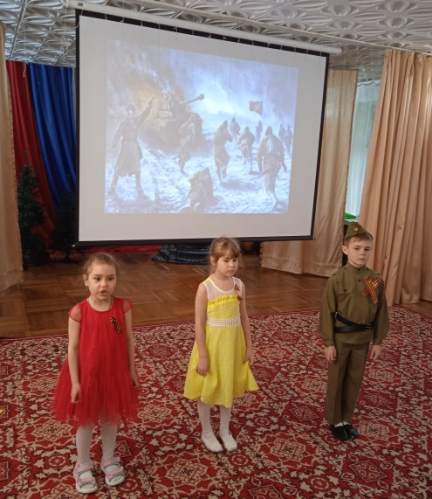

Ребёнок: Гудят накатанные рельсы.
Просторно. Холодно. Высоко.
И погорельцы, погорельцы,
Кочуют с запада к востоку…
Ребёнок: Сороковые, роковые, Свинцовые, пороховые…
Война гуляет по России,
А все они такие молодые. (Д. Самойлов)
Ведущий: Шли сражаться за Родину стар и млад. В военкоматы стояли очереди, чтобы записаться на фронт. Мальчишки сбегали из дому, и их снимали с поездов и возвращали родным. Тысячи людей уже потеряли и свои дома, и свои жизни под вражьими пулями и бомбами.
Девочка: Она ушла из детства в грязную теплушку,
В эшелон пехоты, в санитарный взвод.
Дальние разрывы слушал и не слушал,
Ко всему привыкший сорок первый год. (Ю. Друнина)
Ведущий: Заканчивался 1941 год, который стал началом блокады Ленинграда на долгие 900 дней.

Слайд «Блокада Ленинграда»
Слайд цифры 1942.

Ведущий: Наступал тяжелый для нашей Родины 1942 год. Враг был на подступах к Москве. Гитлер стремился ударить в самое сердце России – разгромить Москву. Шли кровопролитные бои. Все новые и новые призывники уходили на фронт на смену погибшим.
Ребёнок: Шли солдаты дорогами войны,
Выпадал среди залпов, может час тишины.
И тогда на привале, спустившись в окоп,
Солдаты письма писали тем, кто был так далек.

Инсценировка «Фронтовые письма»

Голос: Далеки от нас военные года,
Мы их не забудем никогда.
Расставались с матерями сыновья,
Кто надолго, ну а кто и навсегда…
Мать: Здравствуй, мой родной сынок!
Как ты от меня сейчас далёк.
Трудные настали времена
– Голод, холод, я совсем одна!
Весточку мне с фронта передай,
Матери писать не забывай!
Сын: Мамочка, спасибо за письмо!
Греет сердце, душу мне оно.
Я так хочу тебя обнять,
Взглянуть в глаза, расцеловать.
Здесь жизнь хрупка, как тонкое стекло,
А мы воюем всем смертям назло!
(Мать и сын медленно поворачиваются друг к другу лицом.)
Мать: Сынок, давно идёт война,
Измучился народ и настрадался.
Скажи, когда закончится она?
Один ты у меня в живых остался!
Не сплю ночами и мечтаю,
Как возвратишься ты домой,
Придёшь и тихо скажешь: «Мама! Вернулся, видишь, я – живой!»

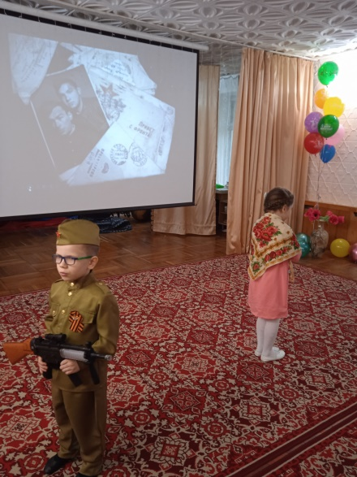

Сын: Мама, милая, поверь, что скоро
Возвращусь с победой я домой.
Если надо, то сверну я горы,
Лишь бы поскорее свидеться с тобой!
(Мать и сын медленно подходят друг к другу и замирают.)
Голос: Берегите письма фронтовые,
И боритесь за победу до конца!
Верьте, будут весточки родные
Согревать надеждою сердца!

Исполняется танец «Аист на крыше»

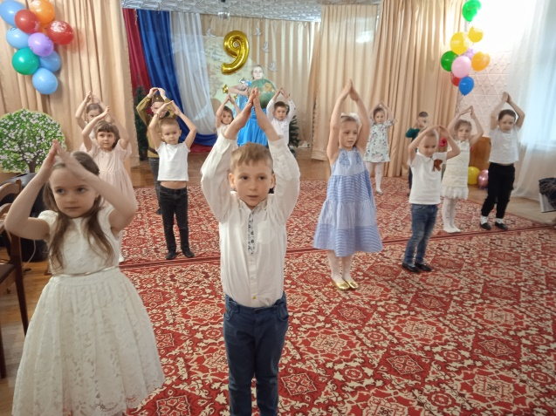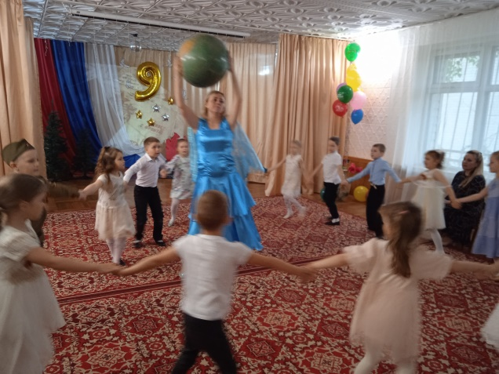

Ведущий: Под Москвой наши войска одержали свою первую победу над «непобедимой», как говорили, фашистской армией.
Ведущий: Это было уже начало освобождения Родины от фашистских захватчиков. Но до окончательной победы было еще далеко.
Слайд цифры 1943
Ведущий: В 1943 году фашисты проиграли крупные битвы под Сталинградом и Курском. Враг стал отступать.
Видеоряд «Сталинград»
Ведущий: А в тылу оставались матери, жены, дети. И этот тыл тоже воевал – он работал для фронта, для победы. Вместо ушедших на войну отцов к заводским станкам становились их жены и дети, старики – пенсионеры. Люди работали круглосуточно. Они производили снаряды, патроны, боевую технику – танки, самолеты, артиллерийские орудия. Послушайте рассказ о маленьком токаре.

Инсценировка «Мы тоже воины» С. Михалкова.
Ребёнок: Не спится мальчишке,
Он думал всю ночь:
«Ну как же, ну чем же
Мне фронту помочь?»
Ребёнок: А утром на зорьке
Мальчишка встает,
Знакомой дорогой,
Идет на завод.
Ребёнок: И к мастеру:
Дядя, меня научи,
Я буду снаряды,
Для фронта точить!

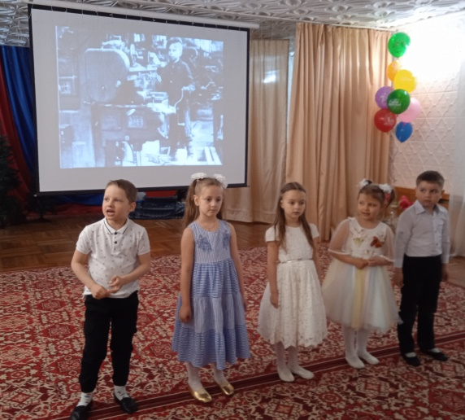

Ребёнок: Станок был послушен,
Мальчишка – умел,
И бойко станок,
Под руками запел.
Ребёнок: Мальчишка спешит,
Не теряет минут…
Снаряды для фронта,
Машины везут. (Н. Палагута)
Ведущий: С передовой в санитарных поездах везли раненых в тыл. В больницах, военных госпиталях за солдатами ухаживали врачи, медсестры, санитары. Скольким бойцам облегчили боль заботливые руки этих людей.

Устанавливаются цифры 1944
Ведущий: 1944 год – год снятия блокады с Ленинграда. Тысячи жизней унес блокадный голод и холод, а те, кто выжил, до конца своих дней будут знать цену кусочку хлеба, который спас им жизнь.1944 год. Еще идут бои, но враг уже изгнан из страны, а дороги повели нашего солдата в Берлин. Близилась к концу война. Радостнее зазвучали песни.

Песня «9 мая»

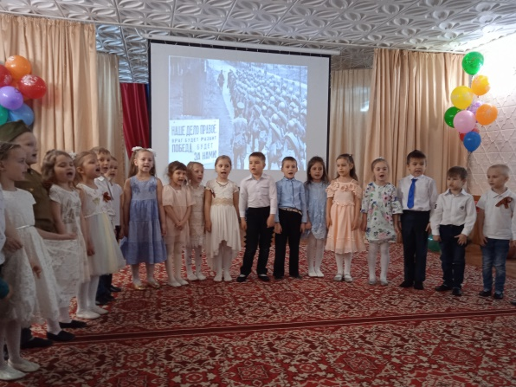
Устанавливаются цифры 1945.

Ведущий: Четыре года продолжалась война. Наши солдаты храбро сражались в боях. Военные эшелоны везли на фронт вооружение, медикаменты, одежду, еду для бойцов. Наконец, в 1945 году враг был сломлен! Наши войска освободили от фашистов не только нашу Отчизну, но и многие страны Европы. Они дошли до Берлина и установили на Рейхстаге красный флаг.

Ребёнок: Была война.
Её мы не застали.
И, кажется, зачем переживать?
И голода, и горя мы не знали,
Воспоминанья не должны нас волновать.

Ребёнок: Была война.
Её мы не застали,
Но много слышали о ней от дедов и отцов.
О страшных днях войны они нам рассказали,
И видели в кино отважных мы бойцов.

Ребёнок: Была война.
Её мы не застали,
Но хочется кричать всем людям на Земле:
«Не забывайте! Помните и чтите!
Не забывайте, люди, о войне!»
(Н. Смирнова)

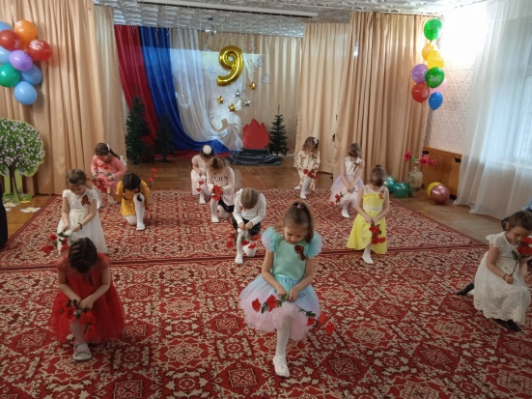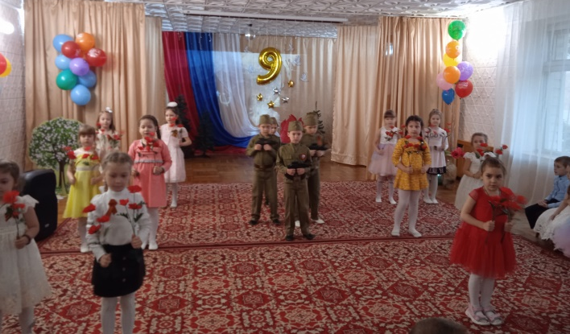

Исполняется танец «Красные маки».

Ведущий: На нашей земле, после войны осталось много братских могил, на которых всегда лежит живые цветы. Эти цветы знак нашей памяти и глубочайшей благодарности тем, кто в боях отстаивал нашу Родину и погиб за неё.

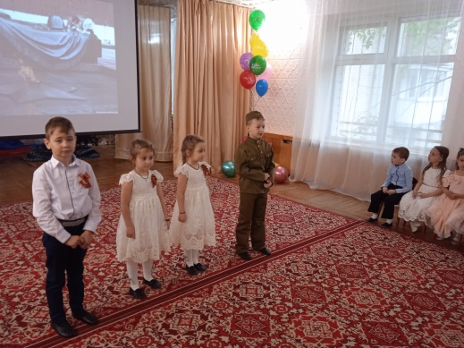

Ребёнок: Приходят люди к Вечному огню,
Приходят, чтобы низко поклониться.
Тем, кто погиб в жестокую войну
Их подвигами Родина гордится.
Ребёнок: Тем, кто стоял за Родину свою,
Чтобы не могла война вновь повториться.
Приходят люди к Вечному огню,
Приходят, чтобы низко поклониться.
Ребёнок: Горит огонь и в дождь, в снег, и в град,
Не заметут его метель и ветер.
Бессмертен подвиг доблестных солдат,
Несут цветы и взрослые, и дети.
Ребёнок: Тем, кто стоял за родину свою,
Чтоб не могла война вновь повториться,
Приходят люди к вечному огню,
Приходят, что бы низко поклониться.

Песня «Вечный огонь»

СВЕТЛАЯ ПАМЯТЬ ВСЕМ ВОИНАМ, ПОГИБШИМ НА ЭТОЙ ВОЙНЕ. НИКТО НЕ ЗАБЫТ, И НИЧТО НЕ ЗАБЫТО!
МИНУТА МОЛЧАНИЯ

Ребёнок: Мы хотим, чтоб птицы пели,
Звонко капали капели,
Были мирными весна,
Лето, осень и зима.

Ребёнок: Чтоб снаряды не взрывались,
Детские мечты сбывались.
Чтобы в мире мы росли
И не знали бы войны. (Е. Пономарёва)

Ребёнок: Мы эту победу вовек не забудем,
Ведь мир очень нужен всем добрым людям!

Песня «О Мире», муз. А. Филипенко.

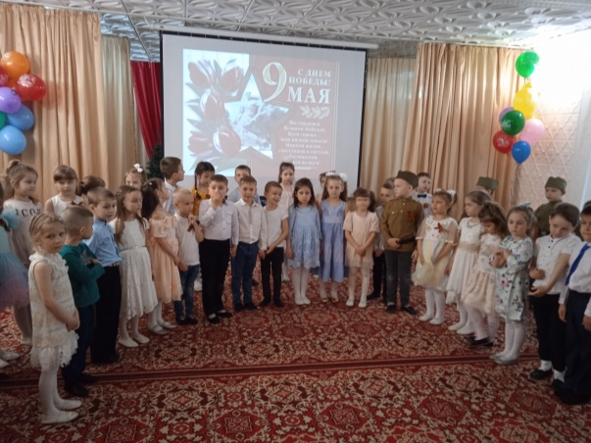

Под песню «День Победы», муз. Д. Тухманова, сл. В. Харитонова, дети уходят из зала.

